Úspěchy mladých lyžařů na VII. zimní olympiádě dětí a mládeže
Sedmý ročník zimní olympiády dětí a mládeže se konal v týdnu od 17. -21. ledna v Krušných horách a pořadatelem dětské olympiády, která se koná pod patronací ČOV, byl tentokrát Ústecký kraj.
Mladí sportovci z všech krajů ČR zažili při slavnostním zahajovacím a závěrečném ceremoniálu na zimním stadionu v Chomutově vše, co lze zažít na „velké olympiádě“ – od nástupu výprav krajů se svými vlajkonoši, přes vyvěšení olympijské vlajky, zapálení olympijského ohně, sliby rozhodčích i závodníků, projevy a účastí mnoha osobností z politiky a sportu, až po mnoho zajímavých kulturních vystoupení. Další menší slavnostní ceremoniály se konaly také přímo na všech sportovištích. Lyžaři a biatlonisté závodili v prostoru Cínovce, kde na golfovém hřišti pořadatelé vytvořili překvapivě náročné tratě a sjezdaři a skirosaři, kteří závodili v lyžařském areálu na Klínovci. Vše se odehrávalo také pod dohledem televizních kamer a mnozí se tak museli poprat nejen s tratí, ale i s poskytováním rozhovorů pro různá média včetně České televize.
Do výpravy Libereckého kraje se probojovali svými loňskými výsledky v Poháru LK čtyři běžci na lyžích závodící za domácí oddíl ČKS SKI Jilemnice – M. Rysulová, M. Pokorný, D. Salaba a L. Horáčková a jedna lyžařka v akrobatickém lyžování – M-Půlpánová, která dle svého bydliště, reprezentovala Královéhradecký kraj.
Obrovským úspěchem je že si každý z našich sportovců přivezl domů, kromě spousty „olympijských“ zážitků, i jednu nebo více krásných medailí.
Jednou z nejúspěšnějších sportovkyň celé Olympiády se stala Maruška Rysulová, která se v kategorii starších žákyň nejprve stala olympijskou vítězkou na 3km volným způsobem, dále vybojovala 3. místo v závodě na 3km klasickou technikou a nakonec byla i členkou vítězné štafety dívek LK na 3x2km klasicky. Druhým úspěšným závodníkem našeho oddílu byl Dan Salaba, který v kategorii mladších žáků vybojoval 2. a 3. místo v závodech jednotlivců. Třetí úspěšnou lyžařkou našeho oddílu byla Lucie Horáčková, která vybojovala nejprve krásné 5. místo v závodě volnou technikou a vše si vynahradila 2. místem v závodě klasickou technikou. Oba dva mladší závodníci se bohužel ani přes výborné medailové výsledky nedostali do sestavy štafet Libereckého kraje, kde nastupují vždy tři nejlepší závodníci (dva starší a jeden mladší). Štafetový závod přinesl úspěch i poslednímu ze čtyřlístku našich lyžařů – Miloši Pokornému, který v nejtěžší konkurenci starších žáků nejprve vybojoval 10.místo na 4km volnou technikou, dále skončil jen těsně od medaile na 4. místě na 4km klasickou technikou a vše zakončil výborným výkonem na prvním úseku štafety LK, kdy vytvořil pro své kamarády již dostatečný náskok před štafetami dalších krajů ČR a ti ji potom dovezli stejně jako dívky do vítězného cíle.
Naše sjezdařka závodící za oddíl Spartak Vrchlabí Magda Půlpánová nezůstala za svými spolužáky pozadu a v závodě ve skikrosu si vybojovala překvapivou stříbrnou medaili.
Celému čtyřlístku lyžařů běžců i skikrosařce M. Půlpánové - medailistům VII. ZODM děkujeme za vzornou reprezentaci školy, oddílu i města Jilemnice.
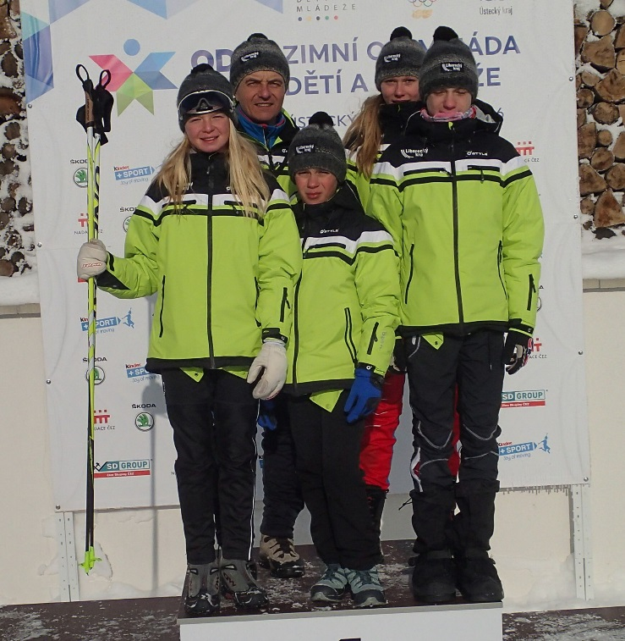
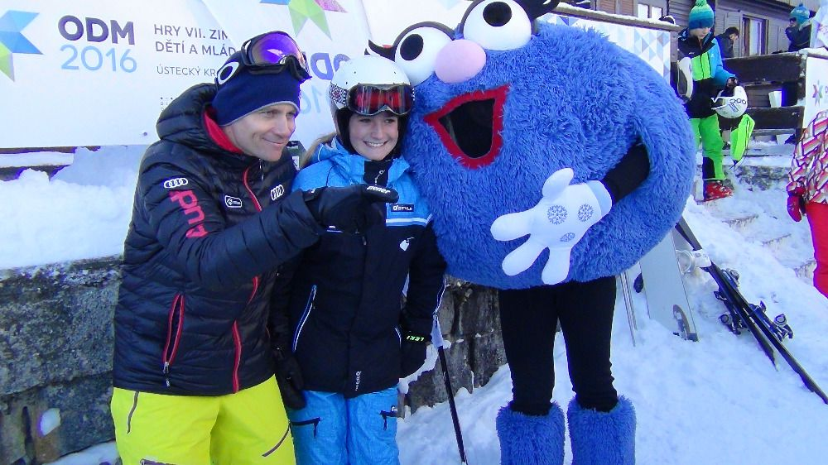
Na snímku lyžaři běžci se svým trenérem a na druhém Magda Půlpánová s maskotem olympiády a mistrem světa ve skikrosu T. Krausem.

Zapsal dne 1.února 2016 Václav Korbelář

